# **Modalidad de Evaluación de Parciales y Finales**

**Modalidad**: La Evaluación será virtual, con modalidad sincrónica a través de TEAMS. Se les habilitará una evaluación dentro de la plataforma TEAMS, conteniendo 5 secciones con 2 ejercicios cada uno que pueden ser a desarrollar, subir un archivo con la respuesta y/o selección múltiple.

**Calificación:**

Para aprobar se deben tener bien al menos un ejercicio de cada sección, entre las que no pueden faltar DER y MR.

|  |  |
| --- | --- |
| Sección | Puntaje |
| DER | 40 |
| MR | 20 |
| Inversa | 20 |
| Normalización | 20 |
| Autoevaluación | 0 |

**Día y Hora de Evaluación de Aprendizaje**: *15/05/2021 a las 8:00*.

**Duración**: El examen durará como máximo 2 horas.

**Acceso a la Evaluación de Aprendizaje**: El día de la evaluación se les informará por mensaje de MIEL el enlace de acceso al formulario de TEAMS conteniendo la evaluación. El mismo estará informado en un archivo dentro de la Práctica “**Primer Parcial Ma-Sa 8-12”**

**Importante!** Completar todas las preguntas. Las respuestas incorrectas no restan a la calificación.

**Guardar y enviar examen:** Luego de finalizada la evaluación, a los efectos de dejar evidencia de este, el alumno debe a través de TEAMS enviar el mismo y tildar la opción “Enviarme una confirmación por correo electrónico de mis respuestas”.

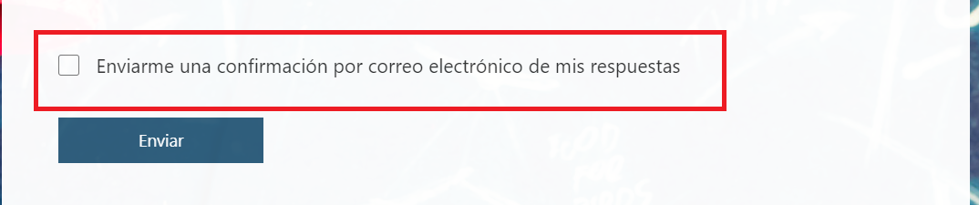

Al finalizar el examen se recibe un correo con un link que permite visualizar las respuestas que han sido enviadas, seleccionando “**VIEW MY RESPONSES**”

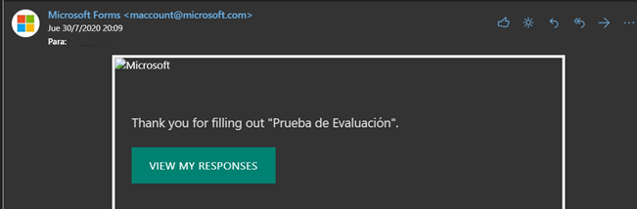

Se debe Imprimir la Evaluación realizada, haciendo click derecho sobre la pantalla

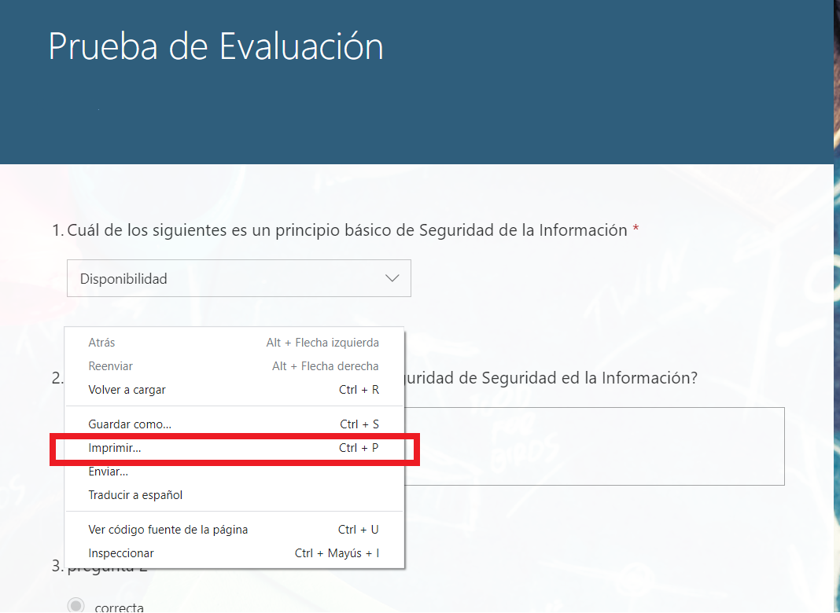

Elegir Guardar como PDF

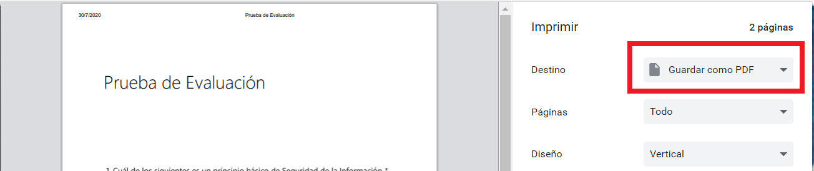

presione ***Guardar***

Guárdelo en su computadora con el nombre del archivo con el formato:

“**APELLIDO_NOMBRE_ DNI_1P_20210515.pdf”.** Por ejemplo, nombre Marcelo Pérez DNI 99999999, quedaría “Perez_Marcelo_99999999_1P_20210515.pdf”

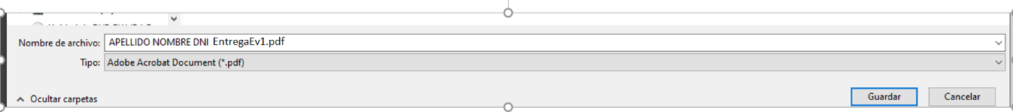

**Enviar el PDF y los archivos que haya adjuntado en el examen en un comprimido (rar, zip) con el mismo nombre que el PDF; por MIEL a través de la Práctica “Primer Parcial Ma-Sa 8-12” (NO enviarlo como mensaje individual, sino dentro de la misma Práctica). Aquellos exámenes no entregados de esta forma o fuera del horario estipulado, se considerarán AUSENTES.**